ОБРАБОТКА РЕЧЕВЫХ СИГНАЛОВ В КЛАССЕ ДРОБНЫХ НОМЕРОВ КОЭФФИЦИЕНТОВ ФУРЬЕ
Д. Дорошенко, denys.doroshenko@gmail.com, А.А. Карпов, О.Н. Карпов Днепропетровск ДНУ
При описании спектрально-временных параметров речевых сигналов одну из трудностей представляет переменная скорость изменения спектра в зависимости от частоты ω. На нижних частотах в области первой F1 и второй F2 формант и F0- частоты основного тона скорость изменения спектра соответствует скорости изменения этих формант и их антиформант. Для шумных звуков информативная компонента спектра меняется медленнее. В целом для анализа речевых сигналов, необходимы методы описания, адекватные поставленной задаче. Обычно выбирают интервал анализа Т=(10;15;20) Мс при Т ≥ 2T_{от}, где T_{от} − период основного тона.[1]

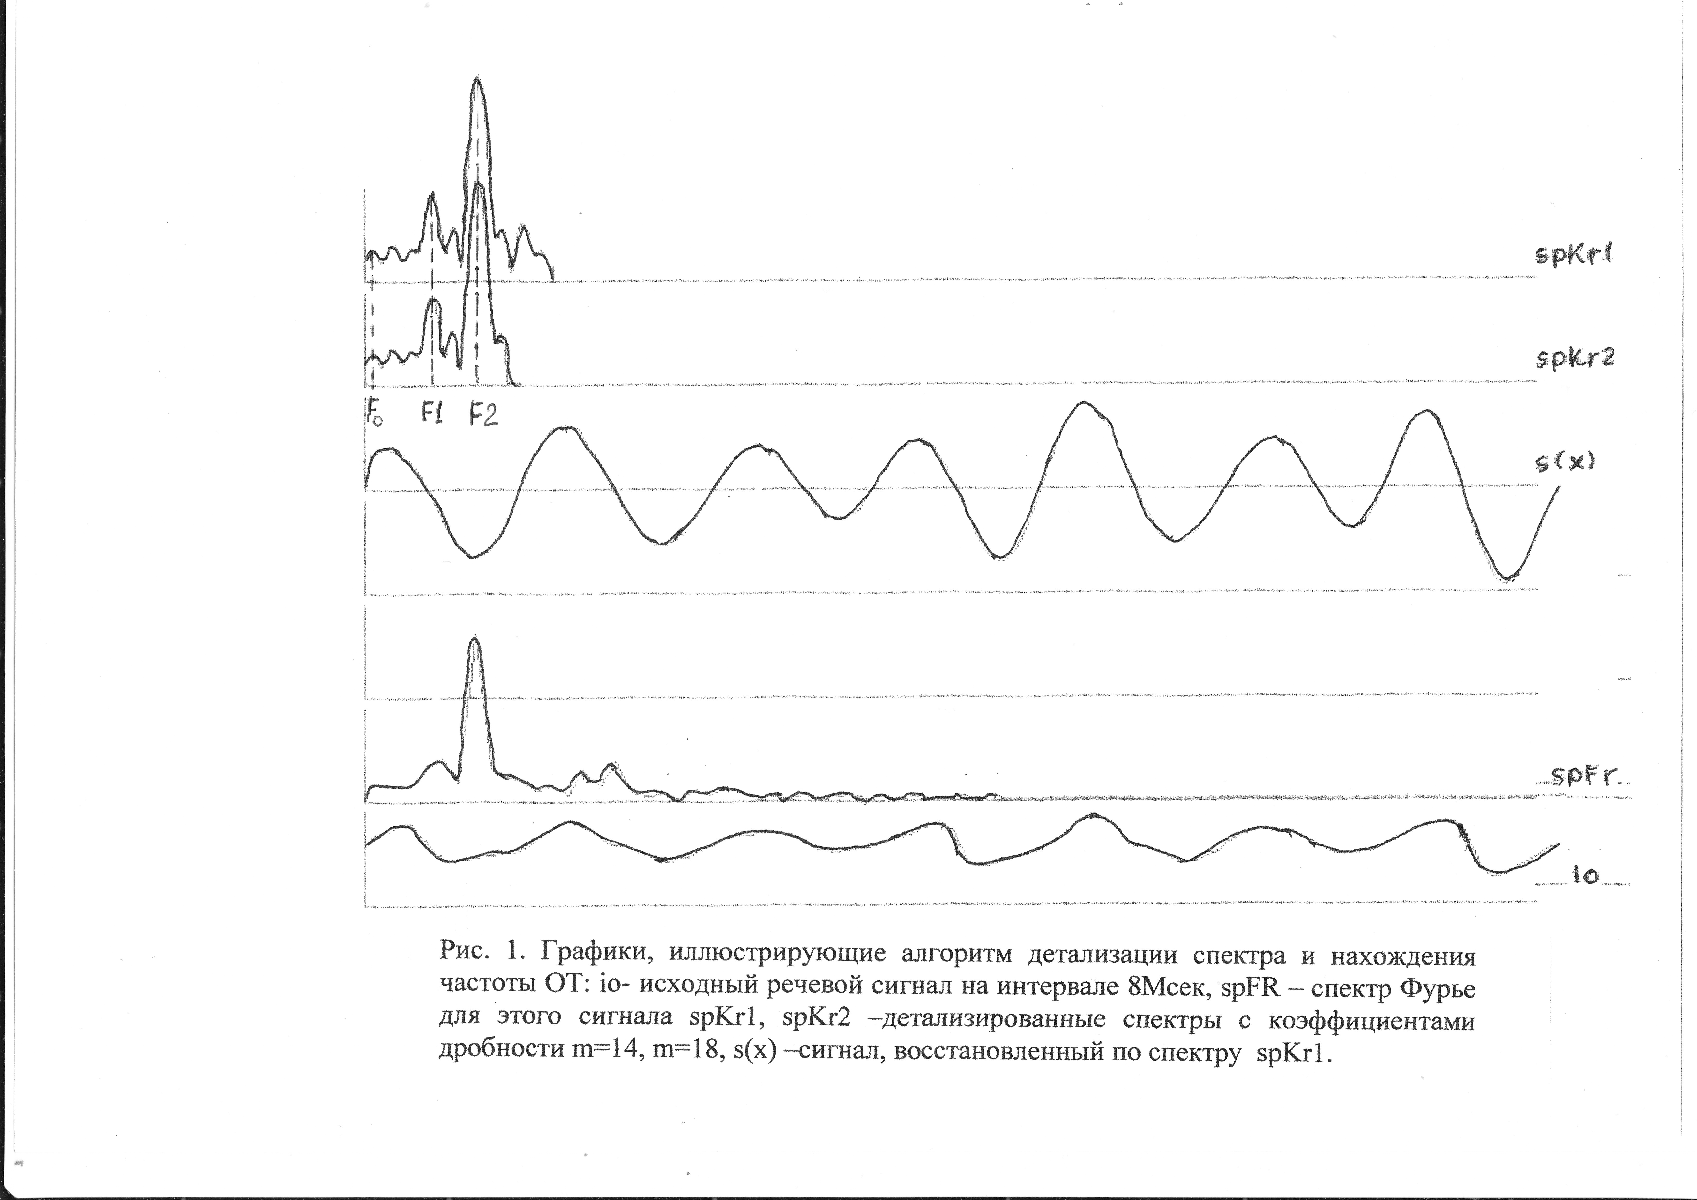

А. Детализация спектра. В области первых 25 коэффициентов Фурье (до частоты 2500 Гц) описание спектра является недостаточным (каждый формантный максимум описывается тремя коэффициентами). Детализировать спектр в некотором частотном диапазоне можно, вычисляя промежуточные спектральные коэффициенты между коэффициентами Фурье, лежащими на частотах F_{i} =i*F для интервала анализа T или аналогичными интервалами для формантных частот, то-есть спектральные коэффициенты вычисляются на частотах [123]
F_{k} =F_{i} /m=i*F/m, k=i/m
где m - коэффициент дробности номеров спектральных коэффициентов.
Спектр будет вычислен в диапазоне частот F÷ F_{max} /m и максимальный номер спектрального коэффициента будет равен N/2/m, где N- количество отсчетов исходного сигнала (рис.1).
Алгоритм решения задачи. Спектр строится как преобразование Фурье с в котором. значения спектральных коэффициентов находятся на некратных частотах с номерами k=i/m
a_{k}=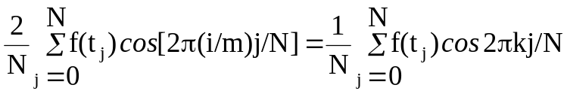
b_{k}=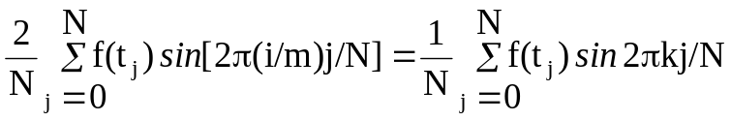,
c_{k}=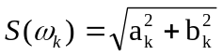, фаза ϕ_{k}= arc ctg(b_{k}/a_{k}), ϕ_{k}=0÷2π при i=m÷N, k=1÷N/m.
На рис.1 F0- частота основного тона (ОТ), F1, F2-частоты первой и второй формант.
Б. Фильтрация. С использованием дробных номеров коэффициентов Фурье может быть построен низкочастотный фильтр на базе тригонометрического полинома Фильтр по частоте ω имеeт вид
Φ(ω_{r}, m) =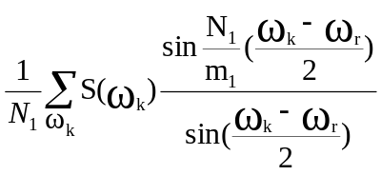.
Для формантных функций типа 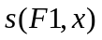 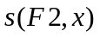 может быть построено фазовое представление.

1. Карпов О.Н. Технология построения устройств распознавания речи: Моногр..-Д.: Изд-во Днепропетр. Ун-та, 2001.- 184 с.

